基于ASP.NET酒店管理系统设计与开发
THE DESIGN AND DEVELOPMENT OF HOTEL ROOM MANAGEMENT SYSTEM BASED ON ASP.NET

专 业：
姓 名：
指 导 教 师：
申请学位级别：
论文提交日期：
学位授予单位：

摘 要

本文叙述了酒店管理系统的开发背景、意义、研究现状、系统特点，以及系统的需求分析，总体设计，详细设计和界面的具体实现等方面。这个系统是采用VS2010和SQL Server2005开发的，主要用到的技术有ASP.NET技术以及B/S三层架构模式。主要的使用者包括宾馆的管理员和工作人员。管理人员的功能模块主要包括维护模块，客户预订模块，客户入住模块，营业统计模块，系统管理模块等，主要功能有客房类型的管理，信息的管理，订单查询，入住客户信息和客户消费的项目查询，系统用户管理，个人密码修改等。普通工作人员的功能模块分为客房预订模块，前台查询模块，前台接待模块，前台收银模块和个人信息模块。主要功能有客房预订录入，预订取消，按订单入住，查看房价和房间状态，入住登记，入住信息查询，客户消费登记，结算退房，个人资料和密码的修改等。系统的整体界面简洁明了，易于操作，运行稳定，为管理者和工作人员在日常的事务处理提供了很多方便，大大减少了手工处理的误差和繁琐，从根本上提高了工作效率。
关键词：C#；ASP.NET；B/S；SQL2005； 酒店管理系统

ABSTRACT

The paper describes the characteristics of hotel room system development background and significance, research status, and the system requirements analysis, overall design, detailed design and interface implementation. The system is developed by SQL Server 2005 and VS2010 and ASP.NET technology and B/S three tier architecture model. The main users include the hotel's administrators and staff. Personnel management function module mainly includes the maintenance module, customers booking module, check the customer module, operating statistics module, system management module, the main function room type management, information management, order inquiries, check the customer information and customer consumption project inquiry, system user management, password changes, and so on. The functional modules of the ordinary staff are divided into the room booking module, the front desk inquiry module, the reception module, the front desk cashier module and the personal information module. Main function is entry room reservation, cancellation, in order to stay, view state of house prices and room, check-in, check-in information query, customer registration, check clearing, personal data and password modification and so on. The system interface simple and generous, easy operation, and stable operation, convenient and efficient services for the management and staff, reduce the manual handling of tedious and error, improves the work efficiency.
Keywords: C#; ASP.NET; B/S; SQL2005; hotel management system

目 录

第一章 前言 1
第一节 选题的背景及意义 1
第二节 研究现状 1
第三节 酒店管理系统的作用 2
第四节 基于c#的酒店管理系统特点 2
第二章 开发工具介绍 3
第一节 开发工具 3
一、Microsoft Visual Studio 2010 3
二、SQL Server 2005 3
第二节 使用的主要语言和技术 3
一、c#语言^{[2]} 3
二、ASP.NET技术^{[3]} 4
三、B/S结构^{[10]} 4
第三节 本章小结 4
第三章 可行性分析 5
第一节 可行性研究的前提 5
第二节 可行性分析 5
第三节 本章小结 6
第四章 需求分析 7
第一节 基于c#的酒店管理系统需求分析 7
一、系统功能需求 7
二、系统性能需求 8
第五章 总体设计 9
第一节 设计过程 9
一、系统设计 9
二、系统功能需求 9
第二节 数据库的设计 11
一、数据库分析^{[5]} 11
二、数据库关系图 11
三、数据库详细设计与逻辑结构 11
第三节 本章小结 14
第六章 详细设计 15
第一节 系统流程图 15
第二节 系统架构的分析 15
一、数据库的连接 16
二、不同身份用户的登录 16
三、管理员身份用户的功能分析 17
四、服务员身份用户的功能分析 20
第七章 系统功能模块的具体实现 24
第一节 系统登录模块的实现 24
第二节 管理员身份登录功能模块的具体实现 24
第三节 服务员身份登录功能模块的具体实现 27
第四节 本章小结 31
参考文献
致 谢

- 前言

- 选题的背景及意义

计算机技术正在日新月异的进步和发展，宾馆和酒店的管理也渐渐由人工操作转变为通过计算机进行操作管理，运用先进的计算机系统管理不仅可以节省人力和物力，并且还能大大提高工作效率。现在的宾馆酒店行业充满了各种各样的竞争，如果在酒店经营管理的时候可以使用智能网络系统，就会大大提高市场竞争力。宾馆酒店管理的优势将主要体现在运用现代化的计算机科学技术来进行管理和经营，用现代化的帮手来替代传统的手工操作。这样必然会使宾馆客房的管理变得更为方便，更为快捷，更为高效，更为科学，使信息的交流变得更方便和迅速。宾馆酒店管理系统在宾馆的管理经营中是必不可少的，如何设计一个好的系统对酒店管理来说至关重要，所以这套系统应该具有完整可靠而且功能强大的查询手段。以前的酒店管理采用的一直是手工的办法对文件进行管理，手工管理的方法存在很多不便，比如说效率低，保密性能差等等，而且很容易出现差错，房间的预订和管理也变得比较繁琐。这个系统通过将宾馆的管理和计算机技术的结合，对宾馆酒店的日常事务处理实行科学化的现代化的操作和管理，不仅提升了酒店的档次，形象，而且也降低了服务人员的工作强度，并且管理的工作也变得更加高效。而且使用酒店管理系统可以快速准确的了解酒店的营业状况，并且能带来更好的收益。随着我国经济的快速发展，国内的宾馆酒店行业也有了日新月异的进步和变化。对于一个城市，一个地区而言，酒店的发展也起到了和重要的作用。酒店业是一个以服务业为主的行业，服务水平的高低，会直接影响到酒店的声誉。就以客房的管理为例来讲，如果酒店可以为顾客提供快速而高效的服务，尽量减少手工消耗时间和人工误差，配合现代化的酒店管理，可以给酒店带来更好的经济效益。随着如今酒店业的发展趋势，怎样去利用有效的数据，取得更好的经济效益，提升酒店整体的服务水平，降低经营管理的成本，都是值得思考的问题。解决酒店管理方面的问题关键所在，就是选择一套好的管理系统。现如今酒店的客源变得更加的丰富多彩，随着而来的是日益激烈的行业竞争，这就对宾馆酒店的服务质量提出了更高的要求，降低管理成本，提升顾客满意度。引用先进技术是提高酒店竞争力的关键。现代计算机科学技术的发展，已经是酒店的管理模式发生了翻天覆地的巨大变化。利用先进的管理系统，不仅降低了人力成本，提高工作效率，还能使管理层可以全面了解酒店的状况。^{[1]}
酒店管理系统采用ASP.NET技术，三层架构的模式进行开发。它不仅具有简单的基本功能而且还可以根据现阶段酒店发展的需求着重于成本控制，市场营销等方面的设计和开发，对酒店的发展具有十分重大的意义。^{[7]}

- 研究现状

酒店管理系统在国外是70年代初就有所发展了，到现在技术和功能已经十分成熟，现在已经逐步向个性化方向发展。国内的酒店管理系统近年来也得到了较大的发展，完善的功能可以良好的处理各种情况，对于宾馆客房数据的使用访问和调查都带来了极大的便利，也提了数据的安全性和可视化，更提高了工作的效率，现如今，星级酒店 的项目审批中都必须包括有电脑管理系统，酒店管理的电脑化，无论是对行业竞争还是工作效率来讲都具有重要意义。21世纪的酒店，无论是内部管理还是外部销售都将发生实质性的变化，随着时代的竞争，市场竞争将会变得愈来愈激烈，这就要求酒店必须引入更新，更多，更高的IT技术。酒店是集客房，娱乐，餐饮，商务等功能于一体的现代化的消费场所，酒店的组织庞大，服务项目很多，信息量也大，要想提高效率和降低人工成本，提高管理水平和服务质量，就必须借助于现代化的管理工具，而该系统的设计和开发正是为着实现这个目标。
随着经济的发展和进步，人民收入的提高，消费观念也有了很大的提升。现在很多地方都在发展旅游业，酒店做为人们住宿，休闲，娱乐的场所也得到了快速饭店发展。社会上也逐步涌现出各种类型的酒店，如何在竞争中胜出成为各大酒店所关心的问题。
一家成功的酒店是将经济发展作为酒店发展的主旨，酒店管理的核心也应该注重经济效益的提高。在为酒店提高经济效益的同时，通过对物流，人流，资金流的有效的控制和科学的管理，提高工作效率，降低了经营成本，从而获得更为持久的利润。^{[8]}

- 酒店管理系统的作用

酒店管理系统的主要作用就是对酒店信息的输入，输出和查询的过程，它的主要优势体现在提高宾馆酒店的管理效率和经济效益，酒店管理系统通过较高的工作效率，提升了服务的档次，还可以增加酒店的服务项目，减少管理的漏洞，从而提高酒店的管理效益，比如完善的预订功能可以防止客房被漏订或者重订的情况发生，使用这套系统可以随时准确的提供房间的使用和预订的状况，从而从根本上提高了客房的使用率。顾客费用可以直接在系统中记账，可以防止逃帐情况的发生 。完善的统计功能有利于管理对房价进行合理的控制，有利于营业的管理和策划。酒店管理系统可以大大的提高服务的质量，计算机处理的特点便是高效率，所以使用管理系统可以减少客人等待的时间，提升顾客满意度。可以快速的查看客人信息，可以大大提高顾客的满意程度。用餐费，服务费等费用的一次性结清，可以使顾客体会到高档次的服务，完善而方便的的预订系统，可以使顾客可以方便的入住。还可以利用数据库保存客人的历史资料，对客人的消费特点进行分析，总结顾客的消费特点，研究如何为顾客提供更为个性化的服务。这套系统还可以提高工作效率，因为使用计算机管理可以很大程度上提高业务的运作速度和准确性，使用电脑对数据进行保存也避免了手工抄写的繁琐，智能化的数据检查可以避免人工操作疏忽所造成的失误。^{[9]}

- 基于c#的酒店管理系统特点

- 本系统的界面简洁大方，操作只管而简单，易于理解。
- 通过数据表之间的连接关系解决了数据间的依赖关系和数据完整性的问题。
- 界面设计中采用了父窗体，子窗体一类比较好的窗口管理模式。

- 开发工具介绍

- 开发工具

一、 Microsoft Visual Studio 2010^{[1]}
Visual Studio 是一套完整的开发工具集，它的应用主要在于生成控制台应用程序，Windows应用程序和ASP.NET Web应用程序等。
Visual Studio 具有如下特点：
- 具有更好的用户体验
在Visual Studio 2010 中，UI的设计较为明了，编辑器的功能也有提升，可以更好的支持浮窗口和文档，所有它会提供更好的用户体验。
- 具有更加方便快捷的Web开发
Visual Studio 2010 提供了标准化的JavaScript IntelliSence 引擎，“一键部署”可以快速的将设置和文档发布到将要部署的网站上。
- 支持云计算
由于Visual Studio 2010 包含了Windows Azure 工具，所以它可以实现
在微软云平台上的开发，调试及部署。
- 支持更多数据库
Visual Studio 2010 不仅能支持SQL Server ，还可支持 IBM DB2 和 Oracle等数据库。
- 具有并行编程的功能
Visual Studio 2010简化了并行编程，本地代码和管理代码的开发人员
均可建立具有创造力的应用。

二、 SQL Server 2005
SQL是一种常用的数据库查询和程序设计语言，主要用来存储，查询，更新，和管理关系的数据库系统，它同时也是数据库脚本文件的扩展名。SQL是一门ANSI标准的计算机语言，主要作用是操作和访问数据库系统。SQL Server 2005作为应用广泛的数据库开发工具，具有很强大的功能，SQL Server 2005 是分布式的关系型数据库，因为它的体系结构是客户端/服务器模式，所以它的安全性和可靠性都很高。SQL Server 2005的主要特点是具有Service和数据库引擎的增强功能，数据库访问接口方面和Analysis Services的增强功能，以及Integration Services和全文搜索的增强功能，还有Notification Services的增强功能，复制增强和Reporting Services的增强功能等。

- 使用的主要语言和技术

一、c#语言^{[2]}
c#语言源自C/C++这个大家族，同时它也吸收了Java语言的一些特点，在语法上和C++及Java语言比较类似。C#语言的设计目的是简化网络应用，可以快速点击构建基于Windows和Internet的应用程序和组件，使用C#语言可以开发多种类型的应用程序。C#主要拥有如下特点：
C#拥有简洁语法。它主要使用统一的操作符，摒弃了C++语言中的一些伪关键字比如指针等，C#只使用最常用和最简单的形式去描述。
它是完全面向对象的程序设计。C#具有面向对象的一切特征比如封装，继承和多态性。但是C#语言中只允许单继承，这样可以避免类型定义的混乱。在C#语言中所有的类型都被看做对象，所有的变量，常量，属性，方法等，都必须封装在类中，这样可以提高代码的可读性。
C#与Web紧密结合。用C#语言进行网络编程更像是在对本地对象进行操作，这样简化了分布式开发，并且用C#语言构建的组件可以方便的为Web服务。
具有充分的安全性和错误处理能力。C#语言可以消除去一些常见的错误，例如不支持不安全的指向，不能将整数指向引用类型，并且C#还提供了很好的安全性能。
C#语言具有很好的灵活性。在C#中可以将某些类声明为非安全的，这样就可以安全的使用结构，指针和静态数组，并且不会出现问题。
简化了程序的生成过程。C#程序的生成过程比C和C++都要简单，没有单独头文件，也不需要按照特定顺序去声明方法和类型。

二、ASP.NET技术^{[3]}
ASP.NET技术就是创建动态网页的一种新技术，它继承了微软公司两大主要技术，一是Active Server Page和.NET。它不仅可以生成动态的Web画面，而且还提供了大量的便于开发者使用，可以重复使用的预定义控件，更加方便与开发者的使用，使项目的开发变得更为快捷，所以现在这项技术越来越受到广泛关注。ASP.NET技术可以实现动态的网页开发，动态网页的应用非常灵活和广泛，与静态网页相比，动态网页既可以向使用者传递相关信息，又可以接受使用者的反馈，并对使用者的反馈做出相应的反应。ASP.NET具有很大的优势，它使用的是基于文本的分级化配置，大大简化了服务器环境和Web应用程序设置的工作，它用纯文本的形式来存储配置信息。另外它也有很好的安全性，并且易于部署。ASP.NET以.NET Framework作为运行平台，可以与操作系统独立，.NET的公共语言在运行的时候与Java的虚拟机是相类似的，而且.NET Framework的类库包含有非常多功能强大的应用于数据安全的类，ASP.NET可以直接调用这一些类来保障数据的安全，这样让ASP.NET在数据安全方面比JSP更为出色。

三、 B/S结构^{[10]}
B/S模式就是说只要在客户机上安装一个浏览器，比如火狐或者IE，再装上一个数据库比如SQL server 2012 ，这种结构下，用浏览器去实现用户的界面，只有小部分的逻辑事务在前端去完成，大部分的逻辑事务在服务器端完成，然后利用Web Server 和数据库交互。由原先的C/S模式转变为B/S模式后，简化了开发人员繁重的安装，配置和升级工作，使用浏览器作为客户端软件，也使用户的操作等流程变得简单。总而言之，B/S的三层结构模式从根本上由于C/S二层结构模式，可以说B/S三层结构模式是一次深刻的变革。

- 本章小结

本章主要介绍了在整个系统开发过程中用到的主要系统软件和主要技术支持，对于visual studio 2010和SQL server2005做了简单的介绍，对于ASP.NET和B/S三层架构模式也做了简单的说明，简要描述了它们的功能特性等等，了解了这些知识对于网站的架构和开发，是很有好处的。
- 可行性分析

- 可行性研究的前提

一、 要求
要求系统能够将有限的资源最大限度的利用，然后对数据进行快速准确的分析和处理。提供各类数据的查询方式，以方便用户进行快速的查询。查询的数据能够形成各种的数据报表，用来及时准确反映当前宾馆的营业状况。系统的各部分功能模块相互独立，利用数据表之间的相互关联，减少信息录入的时候发生错误。
二、目标
该系统的设计可以提供快速的数据录入和查询的功能，帮助管理员及时的分析和处理数据，是宾馆的管理能够真正达到科学有效。^{[11]}

- 可行性分析

一、 技术可行性[12]
基于c#的酒店管理系统的开发环境介绍：
开发环境：Visual Studio 2010 集成开发环境。
开发语言：c# & ASP.NET。
数据库：SQL server 2005。
运行平台：Windows XP/Windows 2007/Windows 2008
在计算机技术飞速发展的今天，动态网页的开发技术已经十分成熟，而且无论是商用还是家用计算机的配置也是越来越好，基本都使用Windows XP及以上系统，而且基本上都拥有1GB以上的内存，硬盘的容量也基本上是在250GB及以上，所以，在硬件条件上可以支持该系统的开发和应用，而且无论是visual studio 还是SQL server都处在不断地更新换代和优化中，技术肯定是成熟可靠的，而且基于ASP.NET开发的系统来讲，数据安全性和可靠性都是非常有保证的，所以说就技术层面来讲，开发该系统也是可行的。
二、 经济可行性
该系统开发过程中需要的硬件条件支持比较大众化和合理化，无论是家庭还是商家都可以接受，硬件条件成本较低。从开发所使用的系统软件来看，visual studio 和SQL server 均可以从官网上下载安装看，并不需要使用大量资金购买。而且该系统采用B/S三层架构模式，不需要安装专用的客户端，可以减小电脑的负荷，从一定程度上减轻了系统升级维护的成本，降低了使用者的成本总量。
就目前酒店发展现状而言，现在所做的投资是完全可以收回的，系统投入使用后，可以节省很大一部分管理费用，大大提高了工作效率，减少了由于人工填单失误所产生的坏账，提高了数据的安全性和可靠性，减少商家的损失。使用本系统给数据的管理和统计分析都提供很大的便利，大大有利于酒店的营运和管理，既提升了工作效率也提高了工作质量，据以上的分析来看，该系统在经济方面是可行的。
三、 操作可行性
该系统的界面简洁大方，操作清楚明了，易于理解，针对于普通大众所做的精简化设计，易于理解和使用。所以该系统在操作可行性方面是可行的。
四、 社会可行性
作为毕业设计来开发这个管理系统，不仅巩固了在大学里学到的各科知识，而且加深了对所学知识的 印象，并且这是一个将理论和实际操作结合起来的很好的锻炼机会，在法律方面也没有违反社会的道德规范，也没有违反行业内的规定，所以该系统在社会法律道德上是可行的。

- 本章小结

本章主要从四个方面分析了该系统的可行性，依次是技术层面，经济层面，操作层面和社会层面，经过全面的分析，最后得出的结论是该系统是可以展开研究和开发的，并且将会具有良好的市场前景。

- 需求分析

需求分析就是指软件定义时期的最后阶段，了解软件需要做什么和需要实现什么功能是做需求分析的主要目的，也就是说对将要进行开发的系统软件提出清晰，准确，完整，具体的要求。需求分析作为项非常复杂而艰巨的工作，在需求分析的过程中，起着至关重要的作用的角色是用户和分析员，他们需要有良好有效的沟通，因为用户最了解自己的需求。一般来说，软件工程的需求分析需要完成以下几项重要任务，分别是功能的需求、性能的需求、可靠性和可用性的需求、出错处理的需求、接口方面的需求、约束和逆向的需求以及将来可能会提出的要求等。

- 基于c#的酒店管理系统需求分析

为了能给酒店管理者提供高质量的服务，酒店管理系统就必须随着客户的要求而不断改进和完善。能给客人提供更为人性化的服务已经为酒店发展的追求和方向，在未来，酒店的竞争方向将会集中体现在智能化的管理和服务。该系统主要目的在于方便顾客快速入住，尽量简化入住手续流程，减少因手续繁琐所带来的不便。使酒店管理者和工作人员可以从宏观上了解信息和数据，经营的状况，房间的空余量，入住率等等。

一、 系统功能需求
该宾馆管理系统的功能主要包括服务员用户登录，房间的预订，前台查询接待和收银，个人信息的管理，管理员用户登录，顾客的信息维护和顾客的房间预订查询，客户入住查询，总体营业额的统计，系统的管理这些部分。一下根据不同的功能处理进行具体的描述。
- 登录功能
当且仅当用户输入正确的用户名和密码时才能进入系统。
2.客房类型的管理功能
可以对客房的类型进行添加，修改，删除，插叙的操作。
3.客房信息的管理
对客房信息进行总体的管理，查看所有房间的信息，并且可以对房间信息进行添加、修改、删除、查询等操作。
4.客户预订
客户预订查询，查询所有订单的信息和订单客户的信息。
5.客户入住
查询已经入住的客户信息和消费情况统计。
6.营业统计
统计酒店的总营业额。
7.系统管理
用于管理该系统使用者的信息和使用者密码的修改。
8.客房预定
用于预订信息的录入，预订取消的操作。
9.前台操作
用于查看房价，房间空闲状态，房客入住登记，入住查询， 消费情况的登记，退房结算。
10.个人信息
用于修改个人信息，修改密码。

二、 系统性能需求
整个系统在界面展现方面应该具有操作简单，界面友好 ，便于理解这样的特点，在功能方面应保证功能齐全，且性能稳定，符合用户需求，并且能保证数据安全性，该系统对于计算机的硬件条件和操作系统的需求也较低。

- 总体设计

总体设计的目的就是回答“系统应该怎样实现”这个问题，总体设计的过程中需要寻找实现目标的各种不同的方案，然后选择出一个最佳的方案，在初步的软件结构设计完成后还需要有进一步的改进，这样才能使结构更为合理，接下来是数据库的设计，然后就开始设计测试的要求和制定测试的计划。从这些方面看来，进行总体设计是十分有必要的。^{[13]}

- 设计过程

总体设计一般主要分为两大阶段，一个是系统的整体设计阶段，系统具体的实现方案主要在这一部分被设计完成，第二个就是设计系统结构，软件的结构主要在这一阶段确定。总体设计一般来讲分为以下九个步骤：
（1）设想可供选择的方案。
（2）在全部的预定方案当中选择一个较为可行的方案。
（3）从合理的方案中推荐最佳的方案。
（4）从实现软件的角度来分解各种复杂的功能。
（5）在设计软件结构的基础上将系统模块组织成清晰的层次系统。
（6）在确定的系统数据库的需求上，对数据库作进一步的设计。
（7）根据软件的具体情况制定出测试的计划。
（8）书写相关文档（用户手册、系统说明、详细的实现计划、测试计划、数据库的设计结果）。
（9）对软件整体的设计结果进行严格的技术审查和复查。通过了技术审查后再从用户的角度出发进行复审。^{[14]}

一、 系统设计
系统的主要模块如下所示：
宾馆的管理人员的基本操作：
- 客房信息维护（客房类型管理，客房管理）
- 客户预订（预订查询）
- 客户入住（入住查询，项目消费查询）
- 营业统计（营业消费查询）
- 系统管理（用户管理，修改密码）
宾馆工作人员的基本操作：
- 客房预定（预定录入，预定取消，按预订单入住）
- 前台查询（房价一览，房态查询）
- 前台接待（入住登记，入住查询）
- 前台收银（消费登记，结算退房）
- 个人信息（修改资料，修改密码）

二、 系统功能需求
该系统需要如下两个功能模块：
- 管理员功能模块划分如图5-1：

系统功能（管理员）
客房信息维护
系统管理
客户预订
入住信息查询
营业统计
客房类型管理
客房管理
客户预订查询
入住查询
消费项目查询
营业消费查询
用户管理
密码修改

图5-1 管理员功能模块图

（二）服务员功能模块划分如图5-2
系统功能（服务员）
客房预订维护
个人信息
前台查询
前台接待
前台收银
预订录入
预订取消
房价一览
房态查询
入住登记
入住查询
消费登记
结算退房
修改资料
修改密码

图5-2 服务员功能模块图
（二） 功能模块的描述
- 客房类型管理模块
功能描述：添加、修改、删除客房类型。
- 酒店经营状况统计
功能描述：显示已结算客户信息，统计已经结算的总额。
- 酒店经营管理模块
功能描述：管理宾馆客房的不同状态，客户的预定，退房和入住等信息。
- 客房信息管理模块
功能描述：管理宾馆客房的基本信息，添加，修改和删除房间信息，如房间号，房间的位置，房间的类型等。
- 用户信息管理模块
功能描述：用于管理员和服务员修改自己的用户名，密码，姓名等。

- 数据库的设计

一、数据库分析^{[5]}
关系数据库的基础是关系模型，关系模型主要是由数据操作，数据结构和完整性约束规则三部分组成。
数据结构是指将全部的数据以及数据之间的相互联系组织成关系。数据操作就是关系运算，或者也可以叫做关系演算或关系代数。完整性规则指的就是实体完整性、参照完整性、自定义完整性这三条规则。
在数学理论、严格的集合论和谓词演算公式的基础上才可以建立关系模型。
关系数据模型就是用二维表来表示实体集，实体间的联系用外键来表示。
- 数据库关系图
该酒店管理系统的数据库关系模型如图5-3：
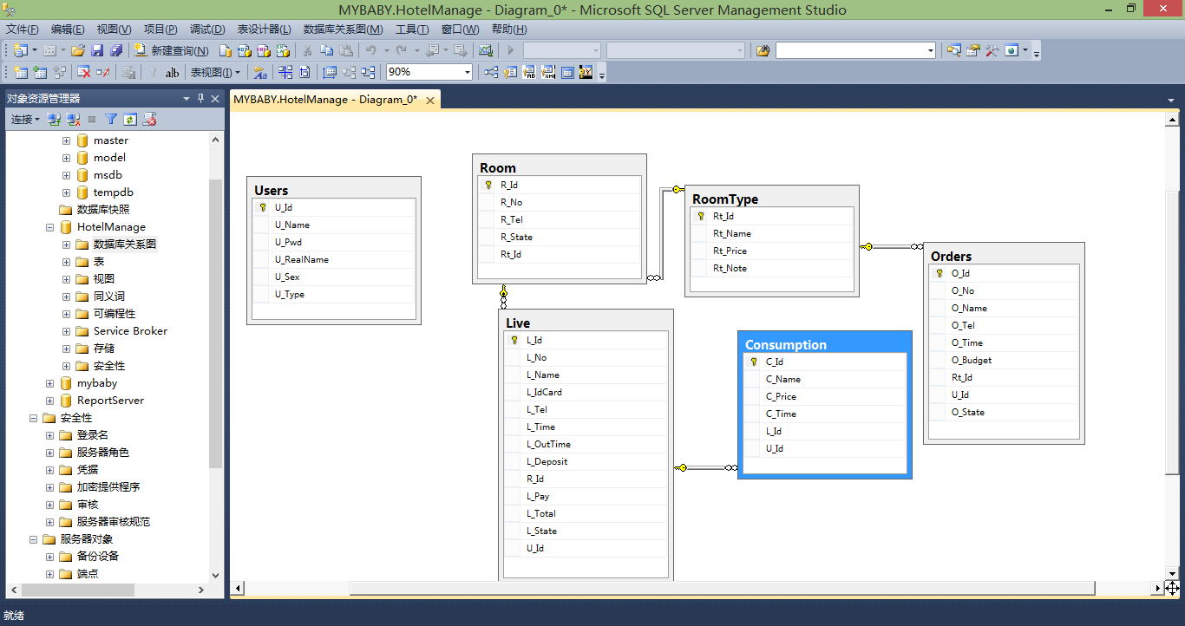
图5-3 数据库关系图

三、 数据库详细设计与逻辑结构^{[15]}
数据库关系模型具有很多优势
（1）在严格的数学概念基础之上才可以建立关系模型。
（2）关系实体还有实体之间的联系。关系（表）也可以用来表示数据检索的结果。
（3）对于用户来讲关系模型的存取路径是透明的，也就是说关系模型的数据独立性更高，保密性和安全性更好，开发和建立数据库的工作也被简化。
该酒店管理系统的数据库表清单如表5-1：
表5-1 数据库表单
序号 | 数据库表名 | 数据库表存储信息
1 | Users | 用户信息表
2 | RoomType | 客房类型表
3 | Room | 客房信息表
4 | Orders | 客户预订信息表
5 | Live | 客户入住信息表
6 | Consuption | 客户消费信息表

该系统数据库表单详细介绍如下：
- 用户信息表（Users）
功能：存储管理员和服务员的基本信息，包括用户的 ID，用户的账号，密码，姓名，性别，所属角色（服务员/管理员）等基本信息。
具体设计如表5-2：
表5-2 用户信息表
字段 | 类型 | 备注
U_Id | int | 用户ID（PK）
U_Name | Nvarchar(50) | 账号
U_Pwd | Nvarchar(50) | 密码
U_RealName | Nvarchar(50) | 姓名
U_Sex | Nvarchar(50) | 性别（男，女）
U_Type | Nvarchar(50) | 所属角色（服务员，管理员）

- 客房类型表（RoomType）
功能：存储客房类型，标准价格，类型备注等信息。
具体设计如表5-3：
表5-3 客房类型表
字段 | 类型 | 备注
Rt_Id | int | 客房类型ID（PK）
Rt_Name | Nvarchar(50) | 客房类型名称
Rt_Price | decimal(18, 2) | 标准价格
Rt_Note | ntext | 备注

（3）客房信息表（Room）
功能：存储客房信息，房间的房间号，房间的电话号码，房间的状态。具体设计如图5-4：
表5-4 客房信息表
字段 | 类型 | 备注
R_Id | int | 客房ID（PK）
R_No | Nvarchar(50) | 房间号
R_Tel | Nvarchar(50) | 房间电话
R_State | Nvarchar(50) | 状态（空，入住）
Rt_Id | int | 客房类型ID（FK）

（4）客户预订信息表（Orders）
功能：用于存储客户订单号，客户姓名，客户手机号码，下单时间，预入住日期，客房类型等信息。
具体设计如表5-5：
表5-5 客户预订信息表
字段 | 类型 | 备注
O_Id | int | 客户预订ID（PK）
O_No | Nvarchar(50) | 订单号
O_Name | Nvarchar(50) | 客户姓名
O_Tel | Nvarchar(50) | 客户手机
O_Time | DataTime | 下单时间
O_Budget | DataTime | 预入住日期
Rt_Id | int | 客房类型ID（FK）
U_Id | int | 用户ID、操作人
O_State | Nvarchar(50) | 状态（未入住，已入住）

（5）客户入住信息表（Live）
功能：该信息表主要包括入住编号，客户姓名，身份证号码，客户手机号码，入住时间，退房时间，入住 定金，客房ID，欠付金额，总消费金额，消费状态（未结算，已结算），用户ID （操作者）等信息。
具体设计如表5-6：
表5-6 客户入住信息表
字段 | 类型 | 备注
L_Id | int | 客户入住ID（PK）
L_No | Nvarchar(50) | 入住编号
L_Name | Nvarchar(50) | 客户姓名
L_IdCard | Nvarchar(50) | 身份证
L_Tel | Nvarchar(50) | 客户手机
L_Time | DataTime | 入住时间
L_OutTime | DataTime | 退房时间
L_Deposit | decimal(18, 2) | 入住定金
R_Id | int | 客房ID（FK）
L_Pay | decimal(18, 2) | 欠付金额
L_Total | decimal(18, 2) | 总消费金额
L_State | Nvarchar(50) | 状态（未结算，已结算）
U_Id | int | 用户ID、操作人

（6）客户消费信息表（Consumption）
功能：该表的信息主要包括客人消费的项目，消费的金额，消费的时间，客人入住的编号，以及操作者的编号等信息。
具体设计如表5-7：
表5-7 客户消费信息表
字段 | 类型 | 备注
C_Id | int | 客户消费ID（PK）
C_Name | Nvarchar(50) | 消费项目
C_Price | decimal(18, 2) | 消费金额
C_Time | DataTime | 消费时间
L_Id | int | 客户入住ID（FK）
U_Id | int | 用户ID、操作人

- 本章小结

本章节根据使用者的具体需求，确定了酒店管理系统的基本设计思路和架构思想。确定了系统的主要功能模块和各大模块需要实现的具体功能。并且本章节详细说明了该酒店管理系统的数据库设计，各个数据表的设计和数据库关系模型的优点。也介绍了该酒店管理系统数据库关系图，介绍了各个数据表之间的关联和各表之间的数据，为本系统的详细设计和功能实现打下基础。

- 详细设计

详细设计这一阶段的主要任务是确定怎样去具体的实现系统，在这个阶段的设计结束后，就应该能对目标系统做出精确的描述，详细设计这一阶段的主要任务并不是编写具体的程序，而是要设计出程序的大体框架，然后程序员就根据这个框架来具体的编写程序。在详细设计的过程中不仅在逻辑上要正确的实现系统的各个功能模块，而且应该使设计的过程简明易懂。^{[6]}

第一节 系统流程图

系统用户登录
管理员功能模块操作。
员工功能模块操作。
退出系统
验证
开始
结束
Y(通过)
N（未通过）

退出系统

图6-1 系统流程图

- 系统架构的分析

该酒店管理系统所采用的架构模式是典型的三层架构模，这种模式将整个业务应用划分为数据访问层（DAL），业务逻辑层（BLL），表现层（UI）这三个层次。这些就组成了一个三层架构，在该管理系统中，还有一个实体层（Model），也就是数据表的封装，数据表封装起来后方便各层对数据库的操作。在该系统中，表现层（UI）调用实体层（Model）和业务逻辑层（BLL），业务逻辑层（BLL）调用实体层（Model）和数据访问层（DAL），数据访问层（DAL）调用实体层（Model）这样的层层关系，是整个项目以后维护起来变得相当方便。
具体来讲三层架构各个层次的功能如下：
（1）表现层（UI）：就是展现给客户的界面，用来和客户进行交互，显示上传的数据和反馈的数据。
（2）业务逻辑层（BLL）：针对具体的问题，对数据业务或者数据层进行逻辑上的处理。
（3）数据访问层（DAL）：这一层所做的事情主要是对数据库的直接操作，具体实现增删查改这些功能。
该酒店管理系统主界面的顶部是系统的标题和一些基本的简单的操作，主页面的左侧是树形结构的功能菜单，整个管理系统的功能模块的跳转就通过这里实现，右侧页面是主要的显示窗口，用于显示各种数据。整个主界面看起来简洁大方，而且易于操作。

一、数据库的连接
系统在功能的实现中需要用到很多的数据库操作。所以需要把常用的方法拿出来放到一个公共的类里面去，以方便其他的模块调用。
首先是连接数据库SQL server ，具体代码如下：
<connectionStrings>
<add name="DBConn" connectionString="Data Source=MYBABY;Initial Catalog=HotelManage;Integrated Security=True" providerName="System.Data.SqlClient"/>
</connectionStrings>
在系统文件web.config下可以看到系统的配置信息。用来存储ASP.NETWeb程序的配置信息的是Web.config文件，它是一个XML的文本文件，它存储的内容有ASP.NETWeb应用程序的身份验证信息等，当你新建一个Web应用程序之后，系统会默认的创建一个web.config文件。

二、 不同身份用户的登录
在该系统中存在不同的用户类型，分别是管理员和服务员，不同身份的登录系统会跳转到不同的页面。
登录代码分析：在这段代码中，首先创建了一个实例对象users,然后调用了业务逻辑层的函数 GetUsersLogin(string strName, string strPwd, out Users users)，这个函数是用来判断用户名和密码是否同时输入正确，如果输入正确则返回函数值True,用Session["Users"]获取当前的用户对象，然后跳转到系统的”Index.aspx”页面，在”Index.aspx”页面中，系统又会进一步判断当前用户的身份是管理员或者服务员，从而进入到不同的功能模块界面。
具体的代码实现如下：
Users users = new Users();
if (UsersBLL.GetUsersLogin(this.txtUserName.Value.Trim(),
this.txtPwd.Value.Trim(), out users))
{
Session["Users"] = users;
Response.Redirect("Index.aspx");
}
else
{
this.Page.ClientScript.RegisterStartupScript(this.GetType(), "", "<script>alert('用户名或者密码错误！');</script>");
return;
}
判断用户身份代码分析：在这段代码中，首先判断了当前用户是否为空，将当前用户的用户名给到已经实例化了的对象users,然后对象users直接调用实体层（Model）用来判断当前用户users的身份，如果是“服务员”身份则跳转到”leftServer.aspx”功能页面，如果是“管理员”身份则跳转到”leftAdmin.aspx”功能页面。
具体代码实现如下图所示：
if (Session["Users"] != null)
{users = (Users)Session["Users"];
if (users.U_Type == "服务员")
{strLeftUrl = "LeftServer.aspx";
}
else if (users.U_Type == "管理员")
{strLeftUrl = "LeftAdmin.aspx";
}}
else
{users = null;
Response.Write("<script>parent.window.location.href='Login.aspx'</script>");

三、管理员身份用户的功能分析
管理员实现的功能有很多，主要是客房类型的管理，客房基本信息的管理，客户预订信息的查询，客户入住信息的查询，营业消费统计的查询，还有用户管理和密码修改等功能。
首先分析一下客房类型管理功能，在管理员功能界面点击“客房类型管理”的链接进入到”RoomTypeManage.aspx”界面，会显示出所有的房间类型的信息。
房间类型信息显示代码分析：首先通过调用业务逻辑层（BLL）的函数RoomTypeBLL.CountNumber(strWhere)来判断在数据中关于客房类型的信息一共有多少条，通过公式的计算得出需要多少页来存放数据，通过调用业务逻辑层（BLL）的函数来获取将要被显示出来的数据源对象this.RpNews.DataSource，然后通过DataBind()数据绑定的方法将数据源对象this.RpNews.DataSource的数据显示在网页的页面上。
具体代码实现如下：
int DataCount = RoomTypeBLL.CountNumber(strWhere); //共多少条记录
int hPageSize = (DataCount % Convert.ToInt32(HCount.Value)) != 0 ? DataCount / Convert.ToInt32(HCount.Value) + 1 : DataCount / Convert.ToInt32(HCount.Value);//共多少页
HPageSize.Value = DataCount.ToString();
HAllPage.Value = hPageSize.ToString();
this.RpNews.DataSource = RoomTypeBLL.PageSelectRoomType(Convert.ToInt32(HCount.Value), Convert.ToInt32(HNowPage.Value), strWhere, "Rt_Id", "asc");
this.RpNews.DataBind();
当用户需要修改客房类型的时候，可以点击“修改”链接，然后系统会跳转到客房类型修改的界面。
具体代码实现：
<a href="RoomTypeAdd.aspx?id=<%#Eval("Rt_Id") %>">修改</a>
跳转到修改页面之后，会有提示让管理员修改客房类型的信息，按照操作修改完成之后点击修改按钮就可以完成修改。
修改客房信息代码分析如下：首先通过Request.QueryString[“id”]函数从网页获取当前对象的id,然后通过调用业务逻辑层的函数RoomTypeBLL.GetIdByRoomType()获得当前id的客房类型信息，并在页面的表单中显示，接下来由管理员来对客房的名称，价格和备注等信息进行修改，并且赋值给当前对象的实体层。然后通过调用业务逻辑层（BLL）的函数RoomTypeBLL.UpdateRoomType(model)对数据库进行更新操作，之后再调用RoomTypeBLL.UpdateRoomType(model)函数，用来创建与数据库的连接，并且返回数据库中受影响的行数，如果该函数的返回值大于一，那么页面就会出现弹窗提示信息修改成功，否则便会提示信息修改失败。
详细代码设计如下：
RoomType model =RoomTypeBLL.GetIdByRoomType(Convert.ToInt32(Request.QueryString["id"]));
model.Rt_Name = txtName.Value.Trim();
model.Rt_Price = Convert.ToDecimal(txtPrice.Value.Trim());
model.Rt_Note = txtNote.Value.Trim();
if (RoomTypeBLL.UpdateRoomType(model) > 0)
{
this.Page.ClientScript.RegisterStartupScript(this.GetType(), "", "<script>alert('修改成功！');window.location.replace('RoomTypeManage.aspx');</script>");
return;
}
else
{
this.Page.ClientScript.RegisterStartupScript(this.GetType(), "", "<script>alert('修改失败！');</script>");
return;
}
当管理员需要删除房间类型时，可以点击删除的链接进入删除画面，然后进行删除操作。
删除操作的代码分析：在点击“删除”按钮之后，系统会直接调用函数ibDel_ItemDeLeting()进行删除操作，通过CommandArgument来传递将要被删除的对象的Id，删除过程完成后，页面将会显示弹窗“删除成功！”
删除操作的具体代码实现：
//删除
protected void ibDel_ItemDeleting(object sender, EventArgs e)
{try
{
int Id = Convert.ToInt32((sender as LinkButton).CommandArgument);
RoomTypeBLL.DeleteRoomType(Id);
Response.Write("<script>alert('删除成功！ ');
location=location;</script>");
}
catch
{
Response.Write("<script>alert('删除失败！');</script>");
当管理员需要添加客房类型的时候，可以点击页面上方的“新增”按钮，系统会出现一个空白表单，以供管理员填写信息，填写完成后点击表单下方的“添加”按钮即可完成客房类型信息的添加。
客房类型添加代码分析：当管理员点击“新增”按钮时，系统会跳转到RoomTypeAdd.aspx页面。页面跳转后，首先创建一个新的实体层对象RoomType.model，然后根据管理员所输入的内容给该对象赋值，然后通过调用业务逻辑层的函数RoomTypeBLL.AddRoomType(model)对数据库进行插入操作，并且判断插入操作是否成功，如果插入成功就刷新页面的显示并且显示提示窗“添加成功！”。
客房类型添加代码具体实现：
<input id="Button1"type="button" value="新增" onclick='window.location="RoomTypeAdd.aspx"' /> //点击“新增”按钮后页面跳转
protected void btnUpdate_Click(object sender, EventArgs e)
//点击“添加”按钮后体统执行添加操作
{
if (btnUpdate.Text == "添加")
{
RoomType model = new RoomType();
model.Rt_Name = txtName.Value.Trim();
model.Rt_Price = Convert.ToDecimal(txtPrice.Value.Trim());
model.Rt_Note = txtNote.Value.Trim();
if (RoomTypeBLL.AddRoomType(model) > 0)
{
this.Page.ClientScript.RegisterStartupScript(this.GetType(), "", "<script>alert('添加成功！');window.location.replace('RoomTypeManage.aspx');</script>");
return;
}
else
{
this.Page.ClientScript.RegisterStartupScript(this.GetType(), "", "<script>alert('添加失败！');</script>");
return;
}

四、 服务员身份用户的功能分析
当用户以服务员的身份进入系统时，服务员所拥有的功能和管理员所拥有的功能是不相同的，服务员的主要工作是按照预订录入，预订取消和按照预订单登记入住，并且还具有查询的功能，查询不同的房价和房间状态（是否空闲），查询已经入住的顾客信息，还有消费登记（购买饮料或食品）和结算退房的功能，另外服务员也具有个人信息管理的功能，比如说修该个人的资料，修改系统登录密码。
客房预订信息的录入时一个重要的环节，当服务员点击客房预定将会出现一个白的表单，需要录入信息，当录入信息完成后，在页面上会显示所有客房预订的信息。
客房预订操作代码分析：点击“预定录入”链接，进入到OrdersAdd.aspx 页面中，服务员根据客户信息进行登记，录入完成后点击“添加”按钮，同样系统首先创建一个实体层对象model，然后将用户输入的数据传递给实体层对象model。然后通过调用业务逻辑层（BLL）的函数OrderBLL.AddOrders(model)将数据写入数据库，并且判断数据是否成功插入数据库，如果数据成功插入数据库，输出弹窗“添加成功！”，并且再一次刷新显示页面，使页面显示的数据更新。
客房预订操作代码实现：
if (btnUpdate.Text == "添加")
{
Orders model = new Orders();
model.O_Budget =Convert.ToDateTime(txtBudget.Value);
model.O_Name = txtName.Value.Trim();
model.O_No = txtNo.Value.Trim();
model.O_Time = DateTime.Now;
model.O_Tel = txtTel.Value.Trim();
model.U_Id = users.U_Id;
model.Rt_Id = Convert.ToInt32(ddlRt_Id.SelectedValue);
model.O_State = "未入住";
if (OrdersBLL.AddOrders(model) > 0)
{ //这种写法是为了在c#程序中运行javascript的代码
this.Page.ClientScript.RegisterStartupScript(this.GetType(), "",
"<script>alert('添加成功！');window.location.replace('OrdersManage.aspx');</script>");
return;
}else
{ this.Page.ClientScript.RegisterStartupScript(this.GetType(), "", "<script>alert('添加失败！');</script>");
return; }
房客的入住登记同样是一个非常重要的功能，当用户点击用户登记链接是，系统会自动跳转到房客入住登记页面，显示一个空白表单，以方便用户完成房客入住登记的功能。
入住登记代码分析：首先创建实层体对象model，通过用户的输入给实层体对象的各个属性赋值。然后通过调用业务逻辑层函数LiveBLL.AddLive()将数据写入数据库，并且判断是否成功写入，如果数据写入成功，通过调用业务逻辑层的函数修改当前客房信息和订单信息，并且更新客房和订单的数据库。
入住登记代码实现：
Live model = new Live();
model.L_Deposit = Convert.ToDecimal(txtDeposit.Value.Trim());
model.L_IdCard = txtIdCard.Value.Trim();
model.L_Name = txtName.Value.Trim();
model.L_No = txtNo.Value.Trim();
model.L_OutTime =Convert.ToDateTime("1900-01-01");
model.L_Pay = 0;
model.L_State = "未结算";
model.L_Tel = txtTel.Value.Trim();
model.L_Time = Convert.ToDateTime(txtTime.Value);
model.L_Total = 0;
model.R_Id = Convert.ToInt32( ddlR_Id.SelectedValue);
model.U_Id = users.U_Id;
if (LiveBLL.AddLive(model) > 0)
{Room room = RoomBLL.GetIdByRoom(Convert.ToInt32(ddlR_Id.SelectedValue));
room.R_State = "入住";
RoomBLL.UpdateRoom(room);
Orders ord = OrdersBLL.GetIdByOrders(Convert.ToInt32(Request.QueryString["id"]));
ord.O_State = "已入住";
OrdersBLL.UpdateOrders(ord);
this.Page.ClientScript.RegisterStartupScript(this.GetType(), "", "<script>alert('添加成功！');window.location.replace('OrdersJoin.aspx');</script>");
return;}
else {this.Page.ClientScript.RegisterStartupScript(this.GetType(), "", "<script>alert('添加失败！');</script>");
return;
最后是结账退房的功能实现，点击结账退房的链接，会显示出所有未结账的订单信息，在操作那一栏点击结账退房就可以进行结账退房操作。
结账退房代码分析：点击“结账退房”的按钮后，用函数
Request.QueryString["id"])函数来获取表单中传递过来的数据id,然后调用业务逻辑层(BLL)的函数LiveBLL.GetIdByLive（）来获取实体层对象，并且对这个对象的属性重新赋值，并且通过调用业务逻辑层函数LiveBLL.UpdateLive(model)将更新的数据写回数据库，并判断对数据库的更改操作是否成功。如果数据库的操作成功，再次调用业务逻辑层的函数对当前客房的属性进行修改，使房间的装态变为空。调用函数RoomBLL.UpdateRoom(room)更新数据库的房间信息，然后显示弹窗“结算成功！”，最后重新显示刷新后的页面信息。
结账退房代码实现：
Live model = LiveBLL.GetIdByLive(Convert.ToInt32(Request.QueryString["id"]));
model.L_OutTime = Convert.ToDateTime(txtOutTime.Value.Trim());
model.L_Pay = Convert.ToDecimal(txtPay.Value.Trim());
model.L_State = "已结算";
model.L_Total = model.L_Deposit + model.L_Pay;//总消费金额=入住定金+欠付金额
model.U_Id = users.U_Id;

if (LiveBLL.UpdateLive(model) > 0)
{
Room room = RoomBLL.GetIdByRoom(model.R_Id);
room.R_State = "空";
RoomBLL.UpdateRoom(room);
this.Page.ClientScript.RegisterStartupScript(this.GetType(), "", "<script>alert('结算成功！');window.location.replace('LiveSettlement.aspx');</script>");
return;
}
else
{
this.Page.ClientScript.RegisterStartupScript(this.GetType(), "", "<script>alert('结算失败！');</script>");
return;
}

- 系统功能模块的具体实现

- 系统登录模块的实现

本系统的登录分为管理员登录和服务员登录，两种身份的用户在同一个界面登录，根据不同的用户名的和密码，系统自主判断登录人的身份，如用户名不存在或用户名或密码输入错误，系统会自动报错。比如输入的密码有误则出现弹窗提示“用户名或者密码错误！”，如不输入密码直接登录则出现“密码不能为空！”的弹窗，具体界面如图7-1：
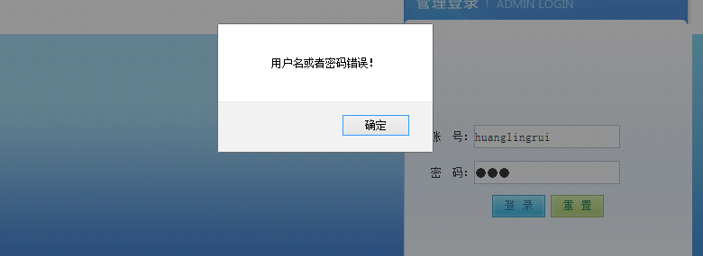
图7-1 登陆页面图
只有正确的输入用户名和密码时，才可以进入到系统，当以管理员的身份进入时，具体界面如图7-2：
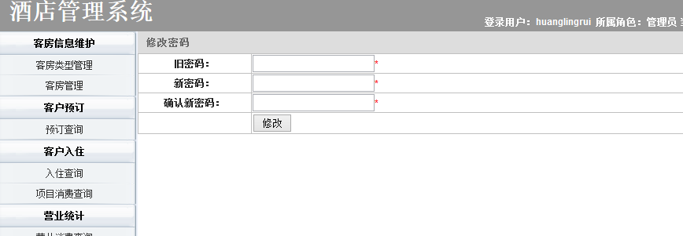
图7-2 系统首页图
以管理员的身份进入系统后，可以进行其他操作，可以对客房的类型和客户的信息进行管理，拥有较多的权限。如果以服务员的身份登录系统，实现的功能会和管理员不同，这两种角色分别负责不同的功能模块。

- 管理员身份登录功能模块的具体实现

一、 客房信息维护模块的实现
客房信维护的模块中又分为两个功能，分别是客房类型管理和客房管理。在客房类型管理的模块中，数据绑定的区域用来显示客房的信息，点击“修改”按钮可以修改客房的信息，点击“删除”按钮可以删除对应的信息，在数据表格的底部有添加按钮，点击“新增”按钮，可以添加房间的不同类型，编号，和相应价格等信息。另外界面中还有“全选”按钮，可以对数据进行批量操作，具体界面如图7-3：
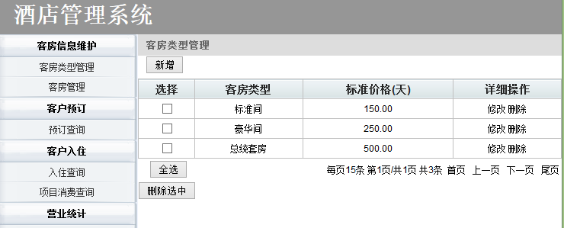
图7-3 类型添加
在客房的信息管理的模块当中，数据表中显示所有客房的信息，包括客房类型，房间号，房间电话号码，房间状态详细操作这些项目，这部分可以修改和删除房间信息，也可以新增客房的数据，打开这个页面可以看到所有客房的信息。点击“修改”或“删除”按钮，可以完成对客房信息的更改或删除。数据修改完成后，点击“修改”按钮即可完成数据的修改，并且出现“修改成功！”的弹窗。具体界面如图7-4：
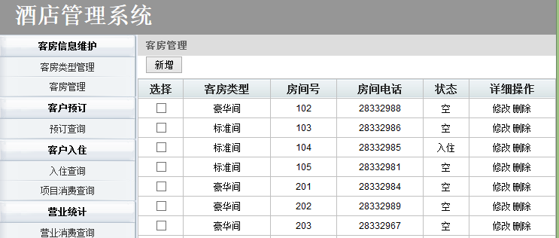
图7-4 客房管理
二、 客户预订查询模块的实现
在顾客预订查询这一模块能够看到所有客户订单的预订信息，包括预订的订单号，顾客的姓名，顾客的电话号码，顾客预订的入住时间，预订房间的类型信息，订单下单的时间，操作人的用户名，入住的态等信息。并且可以通过订单号，是否入住的状态等指定条件查询管理员所需要的预订单信息。界面如图7-5：
三、 客户入住信息模块的实现
这个模块主要用于查询已经入住的房客的信息，进入这个模块可以看到已经入住的房客信息，如客房编号，房客姓名，房客手机号码，房客的入住日期，退房的日期，入住定金数目，结账的状态等信息。在该页面中，还可以指定条件查询宾馆所需要的具体信息，例如在状态中选择”未结算“，然后点击表格下方的”检索“按钮，则画面中检索出未结算的房客信息。点击”项目消费查询“按钮，可以显示已入住房客的所有消费项目。通过表格上方的选择框可以指定选择条件，看到想要看到的信息，总体界面如图7-6：

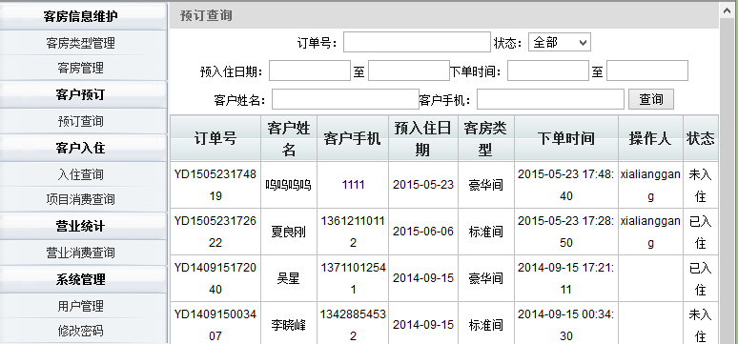
图7-5 预订查询
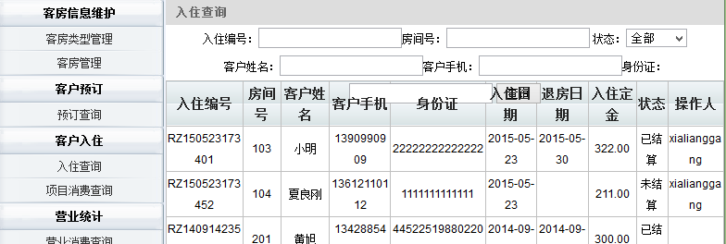
图7-6 入住查询
四、 营业统计模块的实现
这个模块主要用于统计所有已经结算的房客的信息，统计该宾馆的总的营业收入。可以通过表格上方的选择框来指定检索条件，例如在房间号一栏中输入”201“，然后点击检索按钮，可以得到该房间201的营业消费统计，总体界面如图7-7：
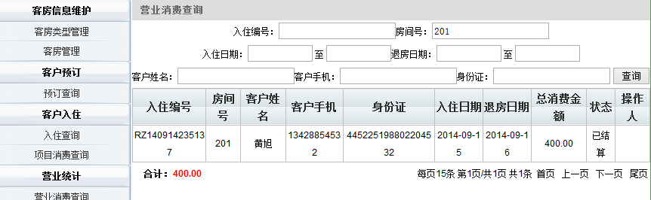
图7-7 消费查询
五、 系统管理模块的实现
该部分主要用于该酒店管理系统的用户管理部分，点击进入用户管理界面，可以看到该系统所有用户的信息，包括账号，密码，所属角色，性别等信息。在该界面还可以根据用户需求增加，修改，删除用户信息，如需要修改服务员的信息，可点击服务员一栏中的”修改“按钮，修改完成后点击表格下方的”修改“按钮确认修改，弹出”修改成功！“的提示窗口。总体界面如图7-8：
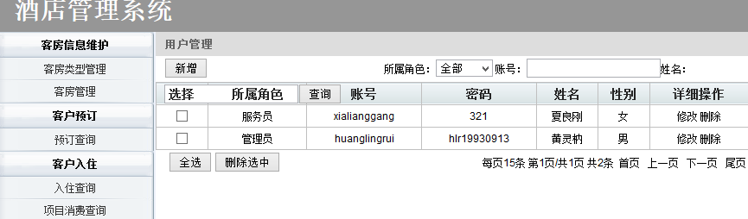
图7-8 用户管理
该模块中还有一个功能是修改密码的功能，点击”修改密码“，可以到密码修改画面，可以修改任何用户的密码，当新旧密码输入完毕后，点击”修改“按钮，会弹出提示框提示选择修改密码的用户，选择好需要更改密码的用户，然后点击”确定“按钮，系统将会出现”修改成功“的弹窗，总体界面如图7-9：
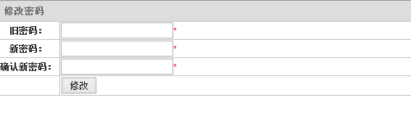
图7-9 密码修改
- 服务员身份登录功能模块的具体实现

一、 客房预订模块的实现
在客房预订这个模块中又分为了三个不同的功能，分别是预订录入功能，预订取消功能和按预定入住功能。点击“预订录入”按钮，会出现一个空白表单以供填写，填写完成后点击表单下方的“添加”按钮，如果操作成功，系统将会显示弹窗提示“预订成功！”，如果点击“返回”按钮，系统将返回到初始界面。总体页面如图7-10：
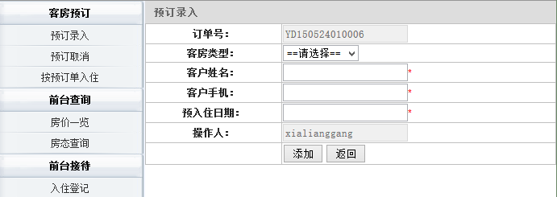
图7-10 预订录入
当点击“预订取消”按钮时，将会出现所有的订单信息，包括订单号，客户姓名，客户手机号码，预定入住日期，客房类型，下单时间等。最后一栏是用户操作栏，点击操作栏中的“取消订单”按钮，系统会显示弹窗“是否确认删除？”，点击确定后即可完成订单取消操作。总体页面图7-11：
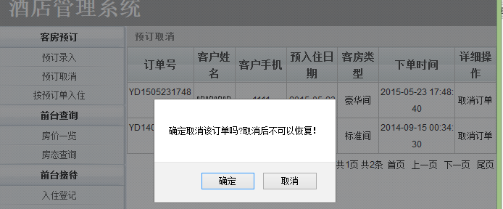
图7-11 撤掉订单
点击“按预定单入住”可以显示所有订单信息，包括订单号，客户姓名，客户手机号，预定入住日期，客房类型，下单时间等信息。点击详细操作中的“订单入住”按钮，系统会自动跳转到“入住登记”的页面，以便服务员进行入住登记操作。总体页面如图7-12：

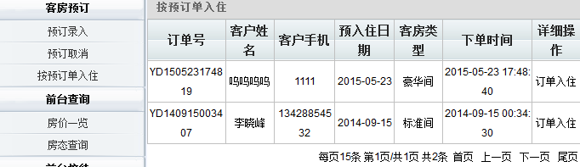
图7-12 按订单入住
二、 前台查询模块的实现
前台查询模块包括两个功能，一是房价一览，二是房态查询，点击“房价一览”按钮，系统会出现所有类型客房的房价信息。总体页面如图7-13：

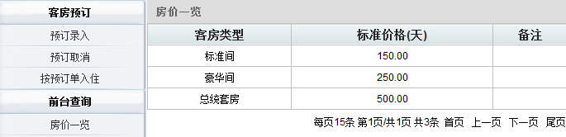
图7-13 房价查询
点击“房态查询”按钮，可以看到由房间号升序排列的所有客房的基本信息，包括客房类型，房间号，房间电话号码，和房间状态。并且通过表格顶部的窗体可以指定包括客房类型，状态，房间号，房间电话等信息进行条件查询，方便用户更加快捷的查看客房的数据，提高了工作的效率。总体页面如图7-14：
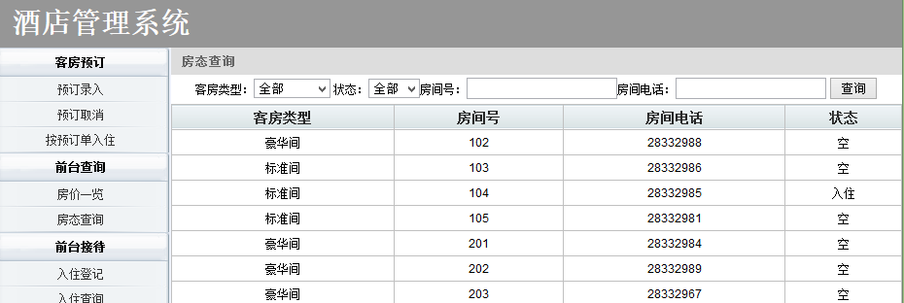
图7-14 房态查询
三、 前台接待模块的实现
前台接待模块分为两个功能，一是入住登记，二是入住查询。点击“入住登记”按钮，会出现一个空白表单，信息填写完成后，点击“添加”按钮，添加成功后系统显示弹窗“添加成功！”总体页面如图7-15：
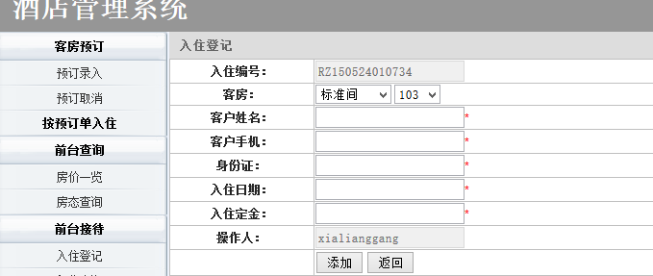
图7-15 入住登记
点击“入住查询”按钮，可以看到已经入住的客户信息，包括房间号码，客户姓名，客户手机号码，客户身份证号码，入住日期，退房日期，入住定金，结算状态和操作人等信息。而且可以通过指定的条件查询用户所需要的信息。总体页面如图7-16：
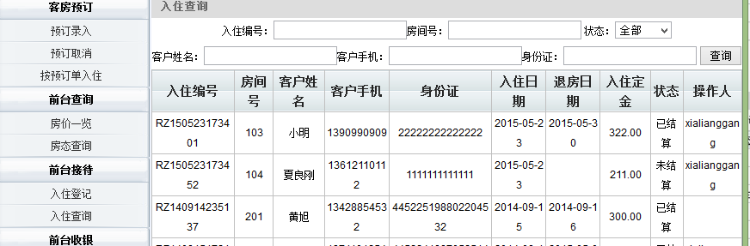
图7-16 入住查询
四、 前台收银模块的实现
前台收银模块涉及到两个功能，一是消费登记，二是结账退房，点击“消费登记”按钮系统会显示所有已经入住但是还未结账的客户信息，也就是正在酒店入住的房客信息，如果该房客有消费需求，那么服务员就可以在该房客信息的操作一栏点击“消费登记”按钮，服务员输入消费的项目，消费的金额，消费的具体时间等关键的信息后，点击页面下方的“添加”按钮，就可以录入顾客的消费信息。总体页面如图7-17：

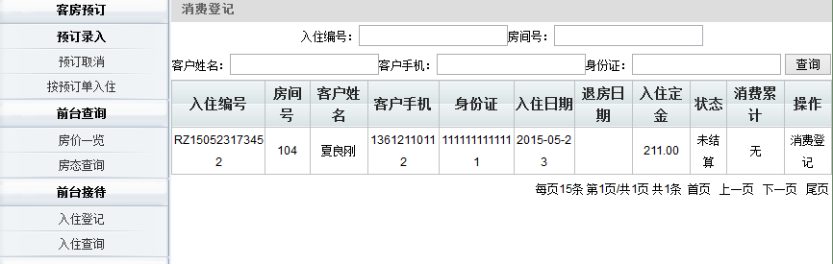
图7-17 消费登记
前台收银的第二个功能是结账退房功能，点击“结账退房”按钮系统会显示所有房客的信息，并且可以指定条件快速查找到符合条件的房客。如果需要进行退房操作，直接点击数据表单中操作一栏中“结算退房”按钮，系统会跳转到结算退房的页面，服务员只需输入退房日期和欠付金额，然后点击“结算”按钮即可完成退房操作。具体页面如图7-18：
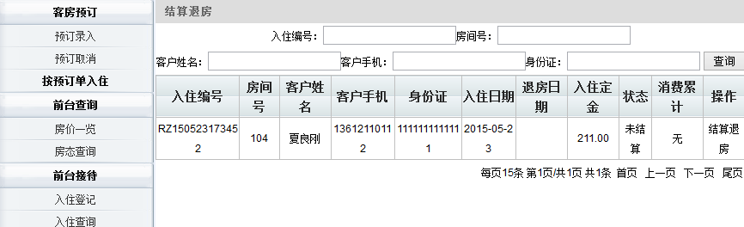
图7-18 结算退房

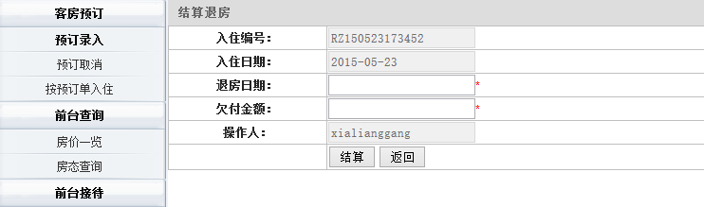
图7-19 结算退房登记
五、 个人信息模块的实现
个人信息模块也具有两个功能，分别是资料修改功能和密码修改功能，如果服务员想要修改个人信息，直接点击“修改资料”按钮进入到“修改资料”页面，进行姓名和性别的修改，输入完成后点击页面下方的“修改”按钮即可完成个人信息的修改。总体页面如图7-20：
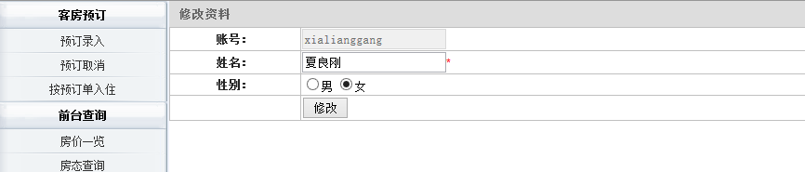
图7-20 用户信息修改

- 本章小结

在本章节详细的对酒店管理系统的功能模块进行了介绍，主要展示了以管理员身份和服务员身份登录的不同的功能界面，主要包含有订单操作和信息维护等主要的功能模块，整个界面简单大方，且易于理解和操作。

结论

基于C#的酒店管理系统是针对宾馆酒店的管理人员和服务人员所设计的管理系统，主要是为了便于宾馆酒店的管理和服务。本系统的开发严格的按照信息管理系统的步骤来开发，结合了大量的理论和数据，像面向对象的软件工程开发，软件测试等广泛的理论支持。系统实现后可以实现宾馆酒店的日常管理工作，极大的提高了宾馆酒店管理的工作效率，并且提供了强大的查询功能，管理员和服务员可以根据不同的需求进行使用。系统采用ASP.NET三层架构模式，三层架构模式可以明显降低各层间的相互依赖，更利于各层的标准化，并且对于各层之间的逻辑复用也有很大好处。用ASP.NET模式架构系统在很大程度上提高了数据的安全性，针对不同身份的用户设计了不同的功能模块，防止了越权操作和误操作。系统界面简单大方，易于操作，便于掌握。
系统在还可以在几个方面加以改进，一是加上对顾客开放的页面显示，使系统不仅可以供宾馆管理人员使用，还可以面向客户，使顾客可以从网络上看到酒店的信息。二是由于能力有限和时间紧迫，部分功能还未得到实现，有待继续改进。
在系统的开发过程中，由于对数据库的设计不够熟悉，数据表之间的联系不够清楚，造成在数据库的设计中有些困难。通过老师的指点和自己的研究终于弄清了数据表之间的关联，使得数据库能够更有效率的工作。在系统开发过程中，我认识到自己在系统的实际开发中还存在许多的问题，思路不够清晰，理论知识也不够扎实，在系统架构的过程中遇到了不少困难，虽然系统的基本功能已经实现，但需要努力和改进的地方仍有很多，希望能在以后的工作和学习中提高个人能力和经验，能够将系统进一步完善。

参考文献
[1] Jeffrery L.Whitten,Lonnie D.Bentley,”ANALYSIS AND DESIGN METHODS(Fifth
Edition)”[M].Beijjing:Higher Education Press,2003:15-32.
[2] James A.O’Brien,”Introduction to Information Systems”[M].Eleventh Edition.NewYork:
McGraw-Hill Inc,2003:130,135,20-23.
[3] Huang Z,Chen H, Zeng D.Applying associative retrieval techniques to alleviate the sparsity
problem in collaborative filtering,IEEE Trans Information Systems,2004, 22(1): 116-142.
[4] 张志强,胡军. C#编程兵书. 北京:电子工业出版社,2013,58-62.
[5] 李春葆,谭成予.C#程序设计教程（第2版）.北京:清华大学出版社,2010,78-89.
[6] 陈伟,朱峰,魏敏:饭店顾客满意综合评价理论体系及实证研究[J].桂林旅游高等专科
学校学报,2003.10,第4卷,第5期.
[7] 严蔚敏,吴伟民.数据结构（C语言版）.北京:清华大学出版社,2012，25－39．
[8] 任民宏.客房管理系统的设计与实现[J].电脑知识与技术(学术交流),2004,(10).
[9] 代航阳.基于VB的酒店客房管理系统设计[D].南开大学,2006.
[10]刘月兰,巫红,谭振武.多用户酒店管理信息系统[J].信息术,Information Technology.2006.
[11] 张孝祥,徐明华.C#基础与案例开发详解.北京：清华大学出版社,2009.
[12]张海藩.软件工程导论（第5版）.北京:清华大学出版社,2012,100-120.
[13]马玉洁.酒店管理信息系统的设计与实现[J].商丘师范学院学报.2007.
[14]何玉洁,梁琦.数据库原理与应用（第2版）.北京:机械工业出版社,2012,150-200.
[15] 马秀莲,高志安.宾馆管理系统的设计[J].边疆经济与文化,2005,(06).

致 谢

经过这段时间的开发和设计，我不仅对宾馆酒店的开发和管理有一定的了解，而且数据库构建和ASP.NET程序开发方面也有了很大的提高，了解到了许多的知识。在这里必须要感谢老师耐心的指导和对待学生认真负责的态度，多亏有了老师的敦促，才使得开发能顺利的进行。
酒店管理系统实现了用户登录，客房和客房类型管理，订单录入，顾客信息和客房信息查询，结账退房等基本功能，提供方便的查询功能，给用户提供了便捷的操作环境，提高了工作效率。
虽然系统在基本功能上已经得到实现，但是依然存在许多问题，比方说界面不够美观等等，我会在今后的学习和工作中继续努力，争取能写出更加完善的系统。大学生活即将结束，在这里我再次感谢我的导师李老师和我所有的任课老师，感谢他们辛勤的付出和劳动，也要感谢热心帮助我的同学们，在我遇到困难的时候他们热心的指导也给了我很大的帮助和动力。

